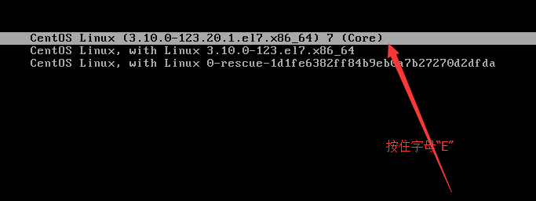
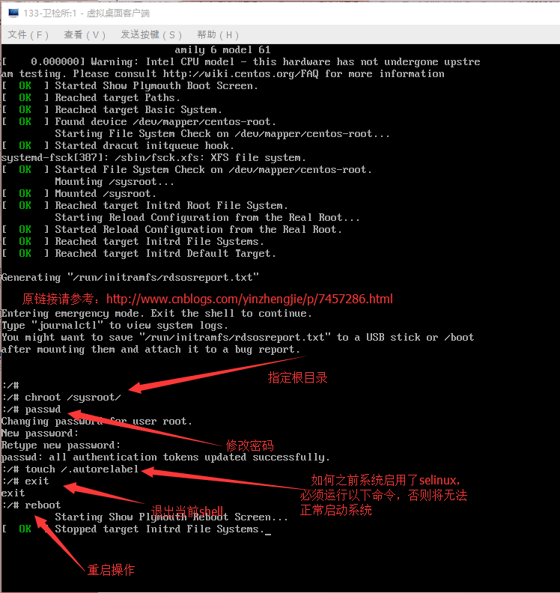

rd.break方法：
1、启动的时候，在启动界面，相应启动项，内核名称上按“e”；
2、进入后，找到linux16开头的地方，按“end”键到最后，
输入rd.break console=tty0 按ctrl+x进入；
tty0表示当前终端
3、进去后输入命令mount，发现根为/sysroot/，并且不能写，只有ro=readonly权限；
4、mount -o remount,rw /sysroot/
，重新挂载，之后mount，发现有了r,w权限；
- chroot /sysroot/ 改变根；变成sh-4.2#
（1）echo ‘RedHat’| passwd –stdin root 修改root密码为redhat，或者输入passwd，交互修改；
6、touch /.autorelabel 这句是为了selinux生效，为整个文件系统重新创建安全标签。如果之前系统启用了selinux，必须运行以下命令，否则将无法正常启动系统。
7、exit
8、reboot

我们的Linux系统在无法启动时候，通常需要进入单用户模式（恢复模式）下进行修改一些配置文件，或调整一些参数方可。但是在进入单用户模式后，我们的/文件系统是只读模式，无法进行修改，那么这个时候我们就需要用到一条命令：
mount –o remount,rw /sysroot
这个命令来让我们的/路径文件系统为可读写模式，这样就可以实现自由修改了。

-o options 主要用来描述设备或档案的挂接方式。常用的参数有：
loop：用来把一个文件当成硬盘分区挂接上系统
ro：采用只读方式挂接设备
rw：采用读写方式挂接设备
iocharset：指定访问文件系统所用字符集

